2023139ZK12

(2023·上海市市西中学高二期中)如图所示，用细线将质量为*m*的带电小球P悬挂在*O*点，小球所带电荷量为*q*，放入匀强电场中，小球处于静止状态时细线与竖直方向的夹角为*θ*，重力加速度为*g*。以下判断正确的是(　　)

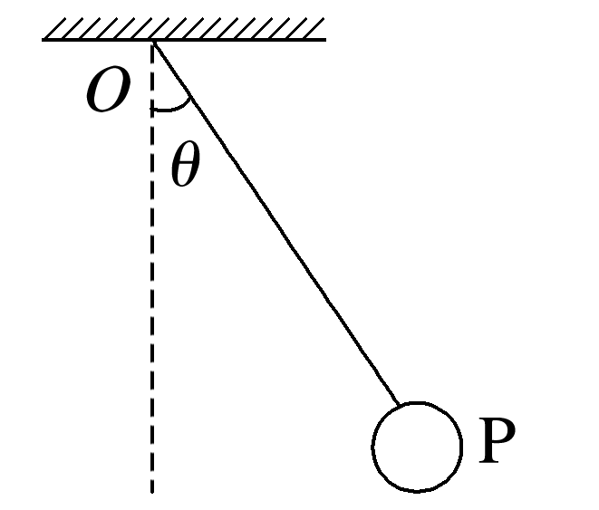

A．电场强度方向沿水平方向时，匀强电场的电场强度大小为

B．若电场强度取最小值，则其大小一定为

C．若电场强度大小为，则细线拉力一定最小

D．无论电场强度大小方向如何，剪断细线后，小球一定做直线运动